绝密★启用前
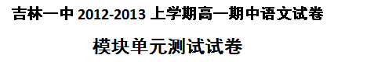
考试范围：xxx；考试时间：100分钟；命题人：xxx
题号 | 一 | 二 | 三 | 四 | 五 | 总分
得分
注意事项：
1．答题前填写好自己的姓名、班级、考号等信息
2．请将答案正确填写在答题卡上

第I卷（选择题）
请修改第I卷的文字说明

 | 一、语言文字运用
  评卷人 | 得分

1. 下列加点字的读音全都正确的一项是( )
A．青荇(xìnɡ) 长篙(hāo) 漫溯(sù)
B．笙箫(shēnɡ) 撑开(chēnɡ) 哀怨(āi)
C．寂寥(jì) 彷徨(pánɡ) 河畔(bàn)
D．凄婉(wǎn) 斑斓(luán) 浮藻(zǎo)

2. 下列词语中加点的字，读音不全都相同的一组是 （ ）
A．远岫 刺绣 衣袖 秀外慧中 乳臭未干
B．晋升 灰烬 觐见 进退两难 噤若寒蝉
C．驿站 后裔 臆断 神采奕奕 自怨自艾
D．阡陌 悭吝 翩跹 谦谦君子 牵强附会

3. 字形有误的一项是：（ ）
A.淳淳告诫 良莠不齐 仓皇失措 毕恭毕敬
B.声名狼藉 鸦雀无声 矫揉造作 徒有虚名
C.锱铢必较 销魂勾魄 猝然去世 谈笑风生
D.竦身一摇 挈妇将雏 杀一儆百 过犹不及
4. 下列词语中加点的字，每对的读音完全相同的一组是（ ）
A.啜泣/辍学 落笔/落价 风雨如晦/诲人不倦
B.瘦削/削减 攻讦/诘问 提纲挈领/锲而不舍
C.果脯/胸脯 媲美/睥睨 言简意赅/垓下之围
D.陨落/殒命 吓唬/恐吓 姹紫嫣红/叱咤风云

5. 下列词语中，没有错别字的一组是（ ）
A．弹劾 绊脚石 鸿篇巨制 蓬门荜户 管中窥豹，可见一斑
B．盘桓 乐陶陶 摧山坼地 铤而走险 弩马十驾，功在不舍
C．和谐 势利眼 以儆效尤 出人投地 一叶障目，不见泰山
D．矍铄 大杂烩 乐不可知 霄壤之别 玉不琢，不成器
6. 下列词语中没有错别字的一组是 ( )
A．鞭笞 亲和力 珠光宝器 兵来将挡，水来土掩
B．诙谐 病原体 戴罪立功 前事不忘，后事之师
C．散漫 跑单帮 按图索骥 明枪易躲，暗剑难防
D．暴燥 算总账 平心而论 为渊驱鱼，为丛驱雀

第II卷（非选择题）
请修改第II卷的文字说明
 | 二、语言综合运用
  评卷人 | 得分

7. 近年来，更改老地名的现象屡见不鲜。请从以下两例中任选一个拟写赞成或反对的看法。
要求：说出两条理由，使用一种修辞手法。
(1)“砧杵桥”改名为“珍珠桥”
(2)“仁怀市”拟改为“茅台市”
答：

8. 穆家寨中学高三（1）班将于下周举行以“读书乐”为主题的读书心得交流会。下面是主持人开场白的开头和结尾，请你补出中间部分。要求紧扣主题、言简意赅、有文采。40个字左右。
各位同学，今天我们召开一个读书心得交流会， 主题是“读书了”。

希望各位踊跃发言 ， 让大家分享你的阅读心得 。

 | 三、古代诗歌鉴赏
  评卷人 | 得分

9. 阅读下面一首词，完成1～2题。
水调歌头 明月几时有
苏 轼
明月几时有？把酒问青天。不知天上宫阙，今夕是何年？我欲乘风归去，又恐琼楼玉宇，高处不胜寒。起舞弄清影，何似在人间。 转朱阁，低绮户，照无眠。不应有恨，何事长向别时圆？人有悲欢离合，月有阴晴圆缺，此事古难全。但愿人长久，千里共婵娟。
1.下列对这首词特点的分析，正确的一项是( )
A.豁达豪放，构思精巧，笔锋奇逸。
B.豁达豪放，构思精巧，笔锋犀利。
C.粗犷豪放，构思精巧，笔锋奇逸。
D.粗犷豪放，构思精巧，笔锋犀利。
2.下列对此词内容的分析不正确的一项是( )
A.开头四句表达了词人对明月的赞美与向往。
B.一个“我欲”，一个“又恐”，一个“何似”，显示了词人对人世间的热爱之情。
C.“人有悲欢离合，月有阴晴圆缺，此事古难全”由感情转入理智，化悲怨为旷达，这三句词意转折较大，而意脉仍承自上文。
D.全词抒幻想而留恋人世，伤离别而处达观；由己之离愁而表达对人们的美好祝愿。

10. 阅读下面的诗歌 , 完成后面题目。
过山农家
顾 况
板桥人渡泉声，茅檐日午鸡鸣。
莫嗔焙茶烟暗，却喜晒谷天晴。
【注】嗔：嫌怨。
（1）这首诗的首句和次句分别描绘了什么景象?分别运用了什么表现表现手法?

（2）第三四句是绘景还是写人？请作简要分析。

 | 四、名句名篇
  评卷人 | 得分

11. 补写出下列名篇名句中的空缺部分。
（1）骐骥一跃，不能十步； ，功在不舍。 （荀子《劝学》）
（2）仰观宇宙之大， 。 （王羲之《兰亭集序》）
（3） ，使我不得开心颜。 （李白《梦游天姥吟留别》）
（4） ，相逢何必曾相识。 （白居易《琵琶行》）
（5）中通外直，不蔓不枝，香远益清，亭亭净植， 。 （周敦颐《爱莲说》）
（6）满地黄花堆积，憔悴损， ？ （李清照《声声慢》）

12. 补写出下列名篇名句中的空缺部分。
(1)敏而好学，________________，是以谓之“文”也。(《论语·公冶长》)
古来圣贤皆寂寞，______________。(李白《将进酒》)
(2)江畔何人初见月？________________________。(张若虚《春江花月夜》)
________________，有暗香盈袖。(李清照《醉花阴》)
(3)知我者，谓我心忧；______________，______________。(《诗经·黍离》)
齐人未尝赂秦，终继五国迁灭，何哉？______________。(苏洵《六国论》)
(4)历览前贤国与家，______________。(李商隐《咏史》)
弦弦掩抑声声思，______________。(白居易《琵琶行》)

 | 五、文言文阅读
  评卷人 | 得分

13. 阅读《鸿门宴》中的一段文字，完成1～3题。
良曰：“甚急！今者项庄拔剑舞，其意常在沛公也。”哙曰：“此迫矣！臣请入，与之同命。”哙即带剑拥盾入军门。交戟之卫士欲止不内。樊哙侧其盾以撞，卫士仆地。哙遂入，披帷西向立，瞋目视项王，头发上指，目眦尽裂。项王按剑而跽曰：“客何为者？”张良曰：“沛公之参乘樊哙者也。”项王曰：“壮士！——赐之卮酒。”则与斗卮酒。哙拜谢，起，立而饮之。项王曰：“赐之彘肩。”则与一生彘肩。樊哙覆其盾于地，加彘肩上，拔剑切而啖之。项王曰：“壮士！能复饮乎？”樊哙曰：“臣死且不避，卮酒安足辞！夫秦王有虎狼之心，杀人如不能举，刑人如恐不胜，天下皆叛之。怀王与诸将约曰：‘先破秦入咸阳者王之。’今沛公先破秦入咸阳，毫毛不敢有所近，封闭宫室，还军霸上，以待大王来。故遣将守关者，备他盗出入与非常也。劳苦而功高如此，未有封侯之赏，而听细说，欲诛有功之人，此亡秦之续耳。窃为大王不取也！”项王未有以应，曰：“坐。”樊哙从良坐。
1．在下面四个句子中补出的宾语“之”，不正确的一项是( )
A．交戟之卫士欲止(之)不内
B．樊哙侧其盾以(之)撞
C．则与(之)斗卮酒
D．窃为(之)大王不取也
2．下面对选文内容所作的说明，不正确的一项是( )
A．“哙遂入，披帷西向立”，是指樊哙面向东而立。
B．“客何为者”一句是“客为何者”的宾语前置形式。
C．樊哙撞倒守门卫士而入帐，怒视项王，并予以斥责。到此，《鸿门宴》一文情节发展到了最高潮，紧张气氛到达了极点。
D．樊哙在鸿门宴上说的话，其实只是对前文中刘邦对项王说的一番话的重复和补充，只不过是换一个角度来说而已。
3．樊哙闯帐，面斥项王，在鸿门宴上刘、项双方的斗争中起的作用是( )
A．使刘邦一方变劣势为优势
B．使刘邦一方摆脱了被动的处境
C．使项王决定放弃杀害刘邦的念头
D．使项、刘双方的斗争更加扑朔迷离

14. 阅读下列文段，完成1～4题。
荆轲奉樊於期头函，而秦武阳奉地图匣，以次进。至陛下，秦武阳色变振恐，群臣怪之，荆轲顾笑武阳，前为谢曰：“北蛮夷之鄙人，未尝见天子，故振慑，愿大王少假借之，使毕使于前。”秦王谓轲曰：“起，取武阳所持图！”
轲既取图奉之，发图，图穷而匕首见。因左手把秦王之袖，而右手持匕首揕之。未至身，秦王惊，自引而起，绝袖。拔剑，剑长，操其室。时恐急，剑坚，故不可立拔。
荆轲逐秦王，秦王还柱而走。群臣惊愕，卒起不意，尽失其度。而秦法，群臣侍殿上者，不得持尺兵；诸郎中执兵，皆陈殿下，非有诏不得上。方急时，不及召下兵，以故荆轲逐秦王，而卒惶急无以击轲，而乃以手共搏之。
是时，侍医夏无且以其所奉药囊提轲。秦王方还柱走，卒惶急不知所为。左右乃曰：“王负剑！王负剑！”遂拔以击荆轲，断其左股。荆轲废，乃引其匕首提秦王，不中，中柱。秦王复击轲，被八创。
轲自知事不就，倚柱而笑，箕踞以骂曰：“事所以不成者，乃欲以生劫之，必得约契以报太子也。”
左右既前，斩荆轲。秦王目眩良久。
1．下列句子中，加点词语的解释不正确的一项是( )
A．荆轲奉樊於期头函 奉：捧着
B．发图，图穷而匕首见 穷：尽
C．剑坚，故不可立拔 坚：坚硬，锋利
D．乃欲以生劫之 生：活着
2．下列各组句子中，加点词的含义和用法不相同的一项是( )
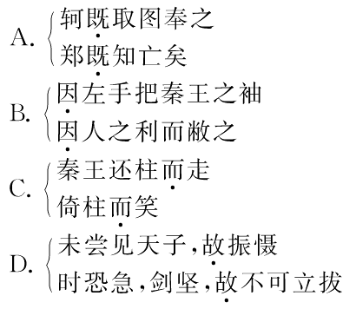
3．下列有关文段内容的解说，不准确的一项是( )
A．这是文章的高潮部分，重点描述了荆轲廷刺秦王的场景，刻画了荆轲临危不惧、奋不顾身的英勇形象。
B．文段一开始写秦武阳色变振恐，是为了显示秦廷的森严和始皇的威武，这一“色变振恐”与荆轲的“顾笑”形成鲜明的对比。
C．荆轲“左手把秦王之袖，而右手持匕首揕之”，正是前文荆轲对樊於期将军所说的刺杀设想的实施，此处印证了荆轲计划的合理性。
D．由于刺杀是在仓促之间出现的，秦廷上下反应迟钝：秦王惶恐到拔不出来剑的地步，大臣们也都目瞪口呆，束手待毙。
4．翻译文中画线的句子。
(1)愿大王少假借之，使毕使于前。
译文：________________________________________________________________________
(2)遂拔以击荆轲，断其左股。
译文：________________________________________________________________________

15. 阅读下面的文字，完成1～5题。
晋侯、秦伯围郑，以其无礼于晋，且贰于楚也。晋军函陵，秦军氾南。
佚之狐言于郑伯曰：“国危矣，若使烛之武见秦君，师必退。”公从之。辞曰：“臣之壮也，犹不如人；今老矣，无能为也已。”公曰：“吾不能早用子，今急而求子，是寡人之过也。然郑亡，子亦有不利焉。”许之。
夜缒而出，见秦伯，曰：“秦、晋围郑，郑既知亡矣。若亡郑而有益于君，敢以烦执事。越国以鄙远，君知其难也。焉用亡郑以陪邻？邻之厚，君之薄也。若舍郑以为东道主，行李之往来，共其乏困，君亦无所害。且君尝为晋君赐矣，许君焦、瑕，朝济而夕设版焉，君之所知也。夫晋，何厌之有？既东封郑、又欲肆其西封，若不阙秦，将焉取之？阙秦以利晋，唯君图之。”秦伯说，与郑人盟。使杞子、逢孙、杨孙戍之，乃还。
子犯请击之。公曰：“不可。微夫人之力不及此。因人之力而敝之，不仁；失其所与，不知；以乱易整，不武。吾其还也。”亦去之。
1．下列句子中，加点词的解释不正确的一项是( )
A．晋军函陵 军：驻扎
B．又欲肆其西封 封：边境
C．因人之力而敝之 敝：损害
D．以乱易整，不武 武：威武
2．下列为省略句补上的省略成分不恰当的一项是( )
A．公从之。(烛之武)辞曰
B．若亡郑有益于君，敢以(之)烦执事
C．若不阙秦，(晋)将焉取之
D．使杞子、逢孙、杨孙戍之，(晋侯)乃还
3．以下句子编为四组，全都表现烛之武高超的说服艺术的一组是( )
①夜缒而出，见秦伯 ②若亡郑而有益于君，敢以烦执事 ③焉用亡郑以陪邻 ④若舍郑以为东道主，行李之往来，共其乏困，君亦无所害 ⑤许君焦、瑕，朝济而夕设版焉，君之所知也 ⑥若不阙秦，将焉取之 ⑦秦伯说，与郑人盟
A．①②③⑤ B．②④⑤⑥
C．①③⑤⑥ D．②⑤⑥⑦
4．下列对原文有关内容的分析和概括，不正确的一项是( )
A．秦、晋兵临城下，郑国危在旦夕，在这种情势下，烛之武不顾个人安危“夜缒而出”，求见秦伯，表现了他深明大义、以国事为重的爱国精神。
B．烛之武具有高超的论辩艺术，他在秦伯面前不卑不亢，侃侃而谈，既不刺激对方，又不失本国尊严，抓住秦伯的心理，层层深入，逐步渗透，最终使秦伯心悦诚服。
C．秦、晋曾是友好邻邦，秦对晋有割让焦、瑕二邑的恩惠；晋对秦却严加防范。烛之武对这种微妙的关系了如指掌，并巧妙地加以利用，这是他得以智退秦师的关键。
D．烛之武的劝说，使秦伯撤走了围郑的军队，还派部队帮助郑国防守，秦晋联盟顷刻瓦解，晋国不得已而退兵。烛之武既退秦师，又退晋师，可谓一石二鸟。
5．翻译下列句子。
(1)吾不能早用子，今急而求子，是寡人之过也。
译文：
________________________________________________________________________
________________________________________________________________________
(2)若舍郑以为东道主，行李之往来，共其乏困，君亦无所害。
译文：
________________________________________________________________________
________________________________________________________________________

 | 六、文学类文本阅读
  评卷人 | 得分

16. 这阕词的主要意思是( )
A．描绘了美丽壮观的湘江深秋景色
B．即景抒情，提出了苍茫大地该由谁来主宰的问题。
C．描绘宇宙间的万物都在竞相向上、蓬勃发展。
D．描绘了壮美的湘江深秋景色，并即景抒情，提出了苍茫大地应该由谁来主宰的问题。

17. 下面一首《沁园春》上阙打乱了顺序，排列顺序正确的一组是（ ）
①蹭蹬归来，闭门独坐，赢得穷吟诗句清 ③夫诗者，皆吾侬平日，愁叹之声。
②费十年灯火，读书读史，四方奔走，求利求名。？④一曲狂歌，有百余言，说尽一生。
A．②④①③ B．③①②④ C．④②①③ D．②③①④

 | 七、实用类文本阅读
  评卷人 | 得分

18. 阅读下面语段，回答1-4题。
两粥一饭，十二小时工作，劳动强化，工房和老板家庭的义务服役，猪猡一般的生活，泥土一般的作践——血肉造成的“机器”终究和钢铁造成的不一样，包身契上写明的三年期限，能够做满的不到三分之二。工作，工作，衰弱到不能走路还是工作，手脚像芦柴棒一般的瘦，身体像弓一样的弯，面色像死人一样的惨！咳着，喘着，淌着冷汗，还是被逼着在做工。譬如讲芦柴棒吧，她的身体实在瘦得太可怕了，放工的时候，厂门口的“抄身婆”(检查女工身体的女人)也不愿意去接触她的身体：
“让她扎一两根油线绳吧！骷髅一样，摸着她的骨头会做噩梦！”
但是带工老板是不怕做噩梦的！有人觉得太难看了，对她的老板说：
“譬如做好事吧，放了她！”
“放她？行！还我二十块钱，两年间的伙食、房钱。”他随便地说，回转头来对她一瞪：
“不还钱，可别做梦！宁愿赔棺材，要她做到死！”
1．破折号之前罗列六个短语的作用是什么？
______________________________________________________________________________________________________________________
2．文中加点的“猪”和“泥土”的比喻角度分别是( )
A．“猪”的比喻是从包身工地位的角度；“泥土”的比喻是从包身工毫无人身保障的角度。
B．“猪”的比喻是从包身工工作条件恶劣的角度；“泥土”的比喻是从包身工地位低下的角度。
C．“猪”的比喻是从包身工饭食条件差的角度；“泥土”的比喻是从包身工毫无安全感的角度。
D．“猪”的比喻是从包身工物质生活待遇恶劣的角度；“泥土”的比喻是从包身工地位低下和毫无人身保障的角度。
3．画线句子采用的修辞方法及抒发的感情各是什么？试作简要分析。
______________________________________________________________________________________________________________________
4．这段文字中有一处细节描写，下列对其分析判断正确的一项是( )
A．细节描写是：包身契上写明三年期限，能够做满的大概不到三分之二。突出包身工受到的虐待程度之深。
B．细节描写是：“抄身婆”也不愿意用手去接触“芦柴棒”的身体。突出包身工生活的凄惨，无情地揭露了帝国主义资本家和带工老板对包身工的野蛮压榨。
C．细节描写是：咳着，喘着，淌着冷汗，还是被逼着做工。突出帝国主义资本家和带工老板的凶残。
D．细节描写是：带工老板恶狠狠地说：“不还钱，可别做梦！宁愿赔棺材，要她做到死！”突出带工老板的凶残和毫无人性。

19. 阅读《奥斯维辛没有什么新闻》，完成1～4题。
①波兰布热金卡电，从某种意义上说，在布热金卡，最可怕的事情是这里居然阳光明媚温暖，一行行白杨树婆娑起舞，在大门附近的草地上，还有儿童在追逐游戏。
②这真像一场噩梦，一切都可怕地颠倒了。在布热金卡，本来不该有阳光照耀，不该有光亮，不该有碧绿的草地，不该有孩子们的嬉笑。布热金卡应当是个永远没有阳光、百花永远凋谢的地方，因为这里曾经是人间地狱。
③每天都有人从世界各地来到布热金卡——这里也许是世间最可怕的旅游中心。来人的目的各不相同——有人为了亲眼看看事情是不是像说的那样可怕，有人为了不使自己忘记过去，也有人想通过访问死难者受折磨的场所，来向他们致敬。
④布热金卡在波兰南方城市奥斯维辛城外几英里的地方——世人对奥斯维辛这个地名更熟悉。奥斯维辛大约有12000名居民，距华沙120英里，地处被称为摩拉维安门的山口的东头，周围是一片沼泽地。布热金卡和奥斯维辛一道组成了被纳粹称为奥斯维辛集中营的杀人工厂的一部分。
⑤十四年前，最后一批囚徒被剥光衣服，在军犬和武装士兵的押送下走进毒气室。从那时起，奥斯维辛的惨状被人们讲过了很多次。一些幸存者撰写的回忆录中谈到的情况，是任何心智健全的人所无法想象的。奥斯维辛集中营司令官罗道夫？弗兰斯？费尔南德？霍斯在被处决前也写了回忆录，详细介绍了这里进行的集体屠杀和用人体做的各种试验。波兰人说，共有400万人死在那里。
⑥今天，在奥斯维辛，并没有可供报道的新闻。记者只有一种非写不可的使命感，这种使命感来源于一种不安的心情：在访问这里之后，如果不说些什么或写些什么就离开，那就对不起在这里遇难的人们。
⑦现在，布热金卡和奥斯维辛都是很安静的地方，人们再也听不到受难者的喊叫了。参观者默默地迈着步子，先是很快地望上一眼；接着，当他们在想象中把人同牢房、毒气室、地下室和鞭刑柱联系起来的时候，他们的步履不由得慢了下来。导游也无须多说，他们只消用手指一指就够了。
⑧每一个参观者都感到有一个地方对他来说特别恐怖，使他终生难忘。对有的人来说，这个地方是经过复原的奥斯维辛毒气室。人们对他们说，这是“小的”，还有一个更大的。对另外一些人来说，这样一个事实使他们终生难忘：在德国人撤退时炸毁的布热金卡毒气室和焚尸炉废墟上，雏菊花在怒放。
⑨还有一些参观者注视着毒气室和焚尸炉，开头，他们表情茫然，因为他们不晓得这是干什么使的。然而，一看到玻璃窗内成堆的头发和婴儿的鞋子，一看到用以关押被判处绞刑的死囚的牢房时，他们就不由自主地停下脚步，浑身发抖。
⑩一个参观者惊惧万分，张大了嘴巴，他想叫，但是叫不出来——原来，在女牢房，他看到了一些盒子。这些三层的长条盒子，6英尺宽，3英尺高，在这样大一块地方，每夜要塞进去五到十人睡觉。解说员快步从这里走开，因为这里没有什么值得看的。
？参观者来到一座灰砖建造的建筑物前，这是在妇女身上搞不育试验的地方。解说员试着推了一下门——门是锁着的。参观者庆幸他没有打开门进去，否则他会羞红了脸的。
？现在参观者来到一条长廊里。从长廊两边的墙上，成排的人在注视着参观者。这是数以千计的照片，是囚徒们的照片。他们都死了——这些面对着照相机镜头的男人和妇女，都知道死亡在等待着他们。
？他们表情木然。但是，在一排照片的中间，有一张特别引人注目，发人深思。这是一个二十多岁的姑娘，长得丰满，可爱，皮肤细白，金发碧眼。她在温和地微笑着，似乎是为着一个美好而又隐秘的梦想而微笑。当时，她在想什么呢？现在她在这堵奥斯维辛集中营遇难者纪念墙上，又在想什么呢？
？参观者被带到执行绞刑的地下室去看一眼，这时，他们感到自己也在被窒息。另一位参观者进来了，她跪了下来，在自己胸前画十字。在奥斯维辛，没有可以作祷告的地方。
？参观者们用恳求的目光彼此看了一眼，然后对解说员说：“够了。”
？在奥斯维辛，没有新鲜东西可供报道。这里阳光明媚，绿树成阴，在集中营大门附近，孩子们在追逐游戏。
1．文章开头和结尾都描写了集中营的美丽景色和孩子们的追逐嬉戏，这样写有什么作用？
答：________________________________________________________________________
________________________________________________________________________
________________________________________________________________________
2．这篇特写之所以征服读者，不仅在于写出了事实，还在于它写出了情绪。请分析本文作者是如何表现情绪的多层次变化的？
答：________________________________________________________________________
________________________________________________________________________
________________________________________________________________________
3．“在德国人撤退时炸毁的布热金卡毒气室和焚尸炉废墟上，雏菊花在怒放。”这里运用了什么写作手法？有何作用？
答：________________________________________________________________________
________________________________________________________________________
________________________________________________________________________
4．课文第⑥段“在奥斯维辛，并没有可供报道的新闻”，还有末段“在奥斯维辛，没有新鲜东西可供报道”，这两句话的意义和作用分别是什么？
答：________________________________________________________________________
________________________________________________________________________
________________________________________________________________________

 | 八、作文
  评卷人 | 得分

20. 阅读下面的文字，根据要求写一篇不少于800字的文章。 要求全面理解材料，但可以选择一个侧面、一个角度构思作文。自主确定立意，确定文体，确定标题；不要脱离材料的含意作文，不要套作，不得抄袭。
郑国有一个人在一棵树下避暑，他随着阳光变化和树影移动，挪动自己的席子，以此来纳凉。等到黄昏时，他又把席子挪到树下。月亮出来了，他又按月光和树影移动，挪动席子来避免露水淋湿衣服，结果露水照样淋湿了他的衣服……

 | 九、文言文基础
  评卷人 | 得分

21. 下列加点的“与”字意义和用法相同的是 ( )
A.去时里正与裹头。 B.所以遣将守关者，备他盗之出入与非常也
C.与赢而不助五国也 D.四海之大，有几人与
E.微斯人，予谁与归 F.王之所大欲，可得闻与

22. 下列各句中加点词的解释，错误的一项是（ ）
A.行李之往来，共其乏困 行李：出使的人
B.微夫人之力不及此 微：假如没有
C.未有封侯之赏，而听细说 细说：详细的说明
D.道芷阳间行 间：从小路

23. 下列加点虚词意义相同的一项是( )
A．吾其还也
以其无礼于晋
B．曹操比于袁绍，则名微而众寡
微太子言，臣愿得谒之
C．所以遣将守关者，备他盗之出入与非常也
事所以不成者，乃欲以生劫之
D．嘉为先言于秦王
良曰：“长于臣”

答案
一、语言文字运用
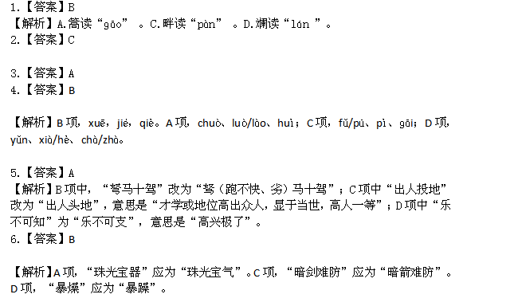
二、语言综合运用
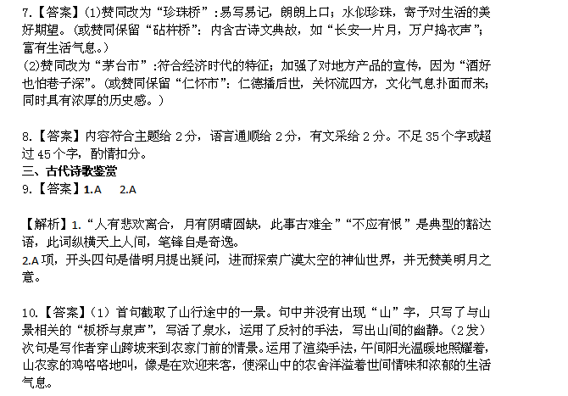 （2）三四两句是写人，共同表现山农感情的淳朴和性格的爽朗。作者绘声绘色，由物及人，传神地表现了山农爽直的性格和淳朴的感情，深化了对山农形象的刻画。也表现出作者行步幽境时的心旷神怡之情，给人以一种美的艺术享受。（答到其中一点即可）

四、名句名篇
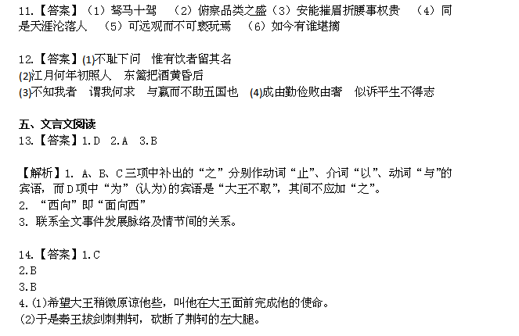【解析】1.C项的“坚”，应为“剑插得紧”。
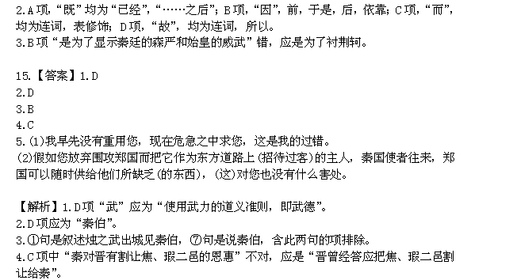
六、文学类文本阅读
16.【答案】D

17.【答案】C？
七、实用类文本阅读
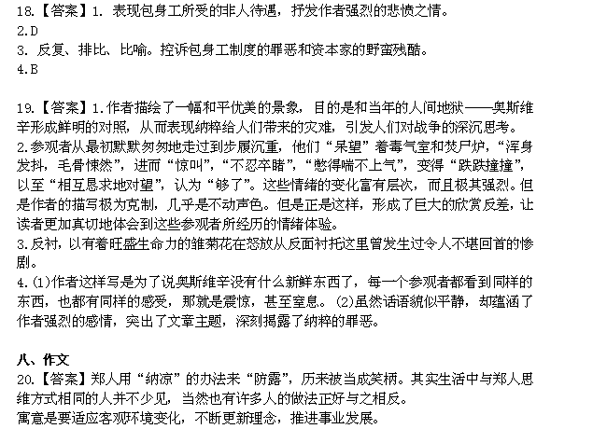
九、文言文基础
21.【答案】DF
【解析】A替 B连词，和 C动词，亲附，结交D语气助词，表疑问 E介词，和，跟 F语气助词，表疑问
22.【答案】C
23.【答案】C

【解析】C项，“所以”表示原因。A项，“其”，前为“还是”，表商量或希望语气；后为代词，指郑国。B项，“微”，前为“没有”；后为“轻微”。D项，“于”，前者为“对”；后者为“比”。

